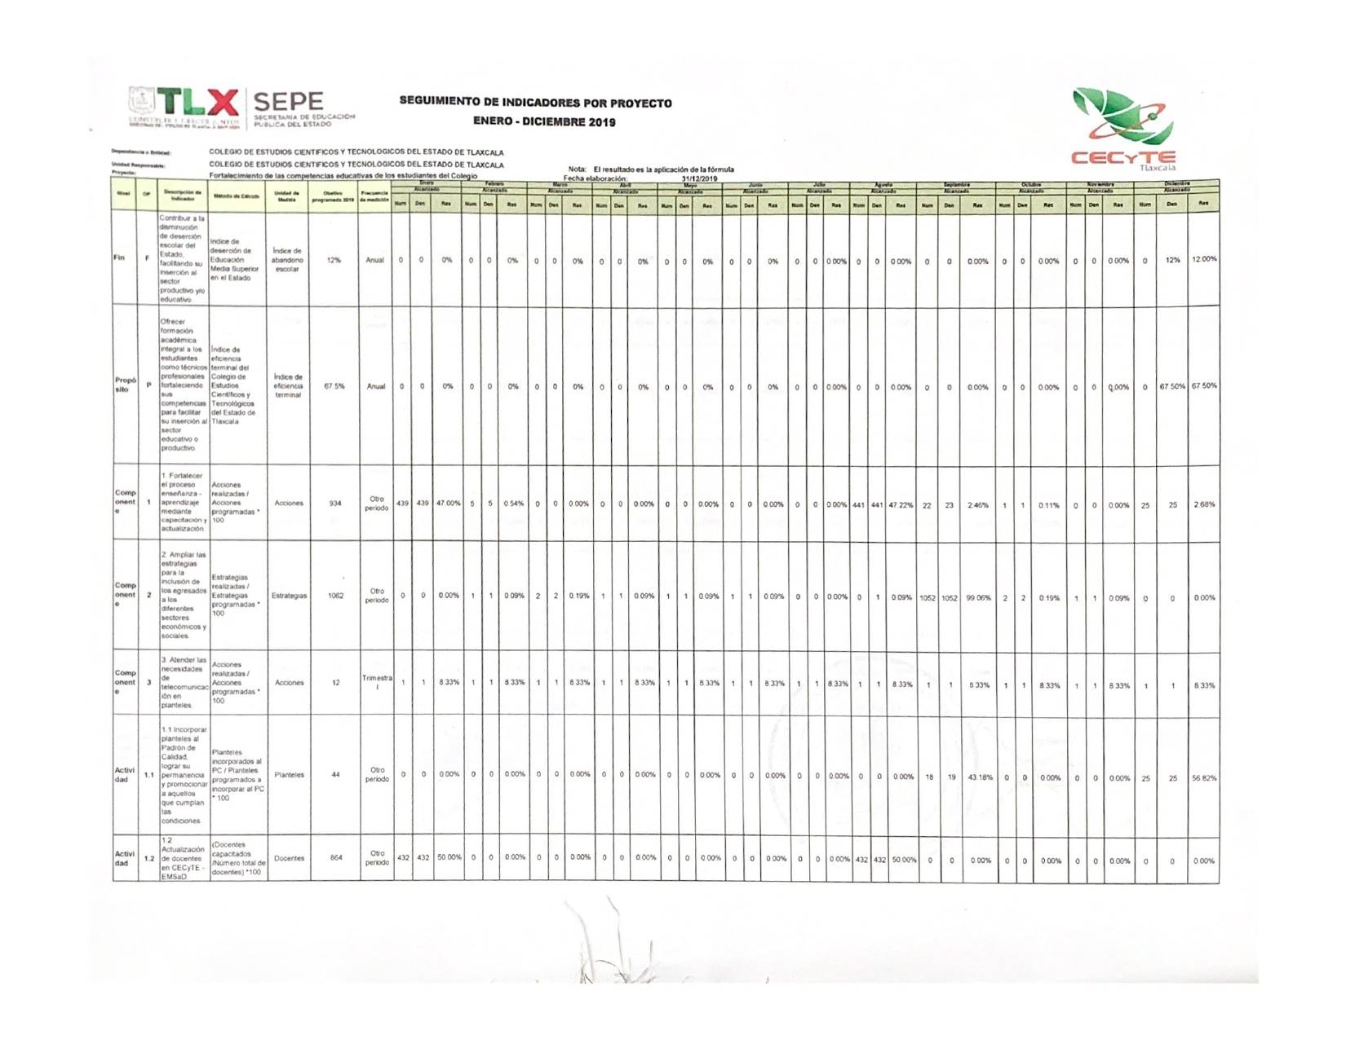
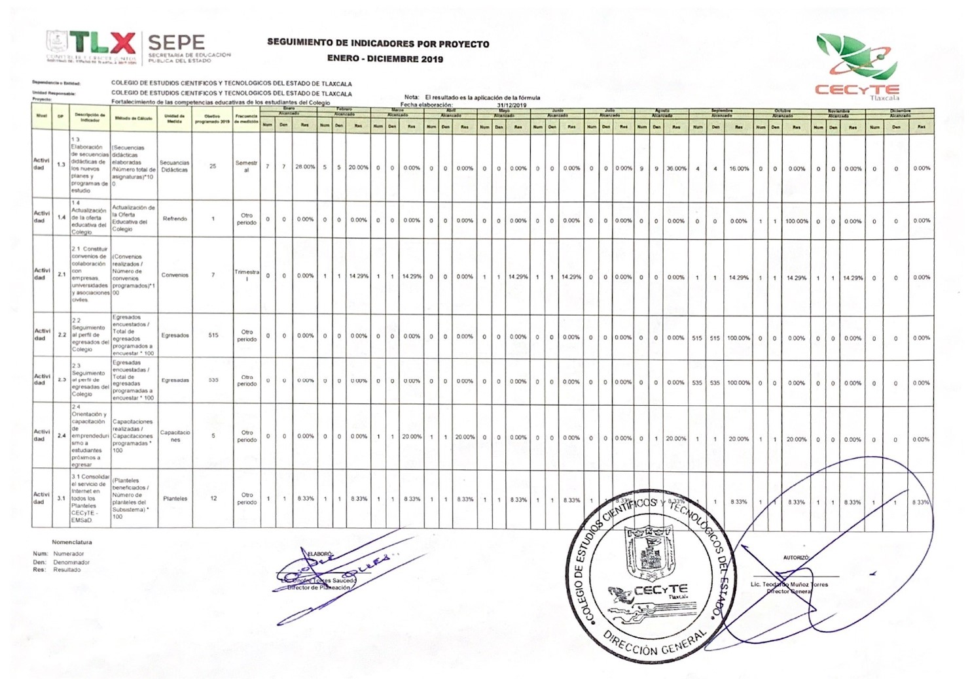
“PROGRAMAS Y PROYECTOS DE INVERSIÓN”

